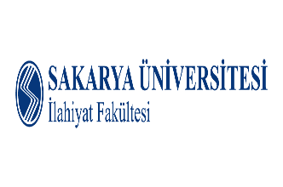
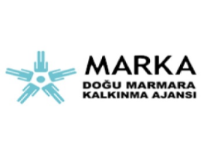
Sakarya Üniversitesi
İlahiyat Fakültesi
Araştırma ve Geliştirme
Çalışma Grubu

İlahiyat Alanında Proje Hazırlama ve Yürütme Tecrübe Paylaşımı Eğitimi
5-6 ve 12 Kasım 2022
Gün | Saat | Yer | Eğitim Konuları
1.Gün: Cumartesi (05/11/2022) | 09:30 | Prof. Dr. Mehmet ERKAL Salonu | AÇILIŞ
 | 10:30-12:00 | Prof. Dr. Mehmet ERKAL Salonu | TÜBİTAK 1001 ve 1002 alanında proje hazırlama ve yürütme tecrübe paylaşımı
 | 13:30-15:00 |  | TÜBİTAK 3501 alanında proje hazırlama ve yürütme tecrübe paylaşımı
 | 15:30-17:00 |  | Temel İslam Bilimlerinde TÜBİTAK proje hazırlama ve yürütme tecrübe paylaşımı
2. Gün: Pazar (06/11/2022) | 13:30-15:00 | Prof. Dr. Mehmet ERKAL Salonu | TÜBİTAK BİDEP- 2237-A Eğitim Etkinlikleri Desteği proje hazırlama ve yürütme tecrübe paylaşımı
 | 15:15-16:45 |  | TÜBİTAK 3005 Sosyal ve Beşeri Bilimlerde Yenilikçi Çözümler Proje Tanıtımı ve Tecrübe Paylaşımı
 | 17:00-18:30 |  | Üniversite Sanayi/Kurum İşbirliği Projesi (2547/58-k) Hazırlama ve Yürütme Tecrübe Paylaşımı
3. Gün: Cumartesi (12/11/2022) | 10:30-120:00 | Online (SAÜ SABİS MEET) | Bir eğitimci liderliğinde 5’er kişilik çalışma grupları/paneller oluşturulması
 | 13:30-15:00 |  | Katılımcıların proje fikirlerini/önerilerini sunmaları
 | 15:30-17:00 |  | Sunulan proje önerilerinin eğitimci liderliğinde diğer katılımcılar tarafından panel usulüyle değerlendirilmesi

Düzenleme Kurulu
Prof. Dr. Hasan MEYDAN
Doç. Dr. Abdullah İNCE
Doç. Dr. Esra ATMACA
Dr. Öğr. Üyesi Ahmet Numan ÜNVER
Dr. Öğr. Üyesi Kübra CEVHERLİ
Arş. Gör. Ravza AYDIN
Arş. Gör. Firdevs YILDIZ SUBAŞI
Arş. Gör. Afife Şeyma TAÇ

Sekretarya:
Dr. Öğretim Üyesi Kübra CEVHERLİ
Arş. Gör. Firdevs YILDIZ SUBAŞI

Destekleyen Kuruluş: Doğu Marmara Kalkınma Ajansı (Proje No: TR42/22/TD/0036)

